数据仓库期末大作业期中检查
- 项目名称
对电商用户行为数据的分析
- 小组成员及分工
苏一涵：需求分析、概念设计（事实表，维度表）和逻辑设计明确各表字段、数据类型、分区规则，组织调配整体项目任务，汇报
陈昊睿：确认数据源，负责数据的ETL脚本开发与数据加载
刘灵菲：数据分析可视化，负责编写分析 SQL完成可视化图表与结论报告
陆浩楠：负责实验项目的整合测试，完成最终的汇报ppt
- 项目背景简要介绍
随着数字经济的快速发展，电商行业已成为零售领域的核心支柱，用户行为数据成为平台优化运营、提升转化效率的核心资产。淘宝作为国内领先的电商平台，积累了海量用户浏览、收藏、加购、购买等行为数据，这些数据蕴含着用户消费偏好、商品热度分布、转化路径规律等关键业务信息，对精准营销、商品运营、用户留存具有重要指导意义。
本项目选取天池公开数据集《淘宝用户行为数据集》

作为核心数据源，该数据集包含 1000 万 + 条真实用户行为记录，涵盖用户 ID（userid）、商品 ID（itemid）、商品类目 ID（categoryid）、行为类型（type：pv 浏览、buy 购买、cart 加购、fav 收藏）、时间戳（timestamp）五大核心字段，数据真实且覆盖电商核心业务场景。
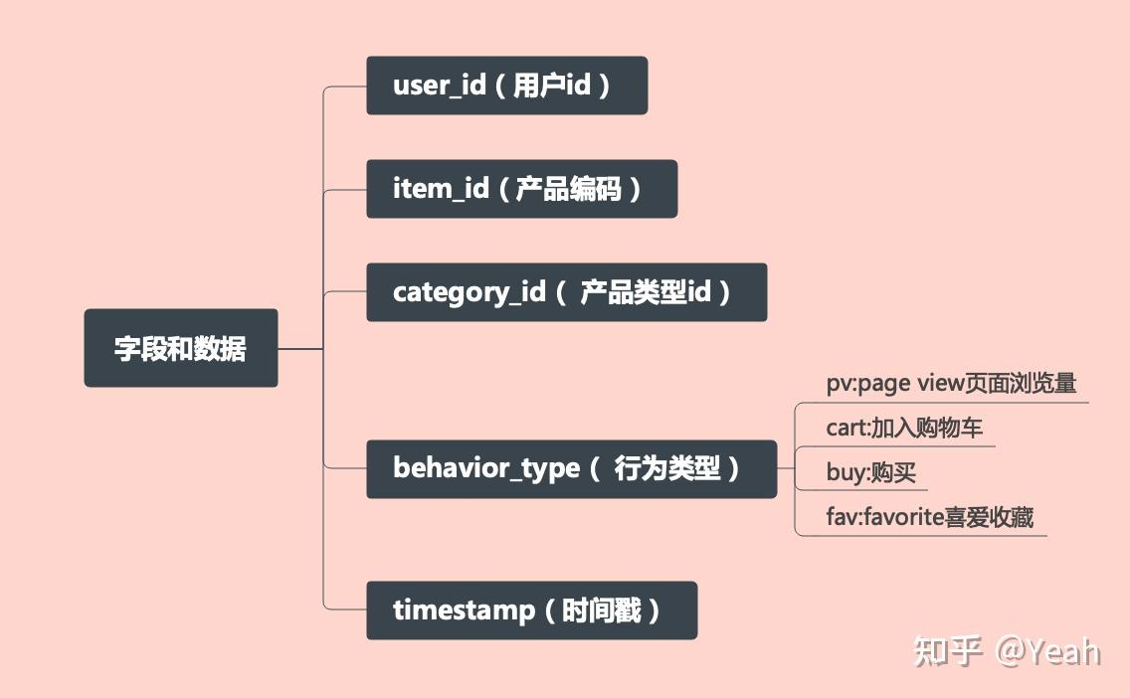
基于该数据集构建电商用户行为分析数据仓库，旨在通过数仓分层设计、ETL 数据处理、多维分析等技术手段，系统挖掘用户行为规律、商品热度特征及转化效率瓶颈，为电商平台的运营决策（如精准推荐、活动策划、库存优化）提供数据支撑，同时践行数据仓库 “需求分析→设计→实现→分析” 的完整开发流程，达成课程实践目标。
- 项目设计和开发工具（或平台）列表
工具 | 用途
Hadoop（HDFS） | 分布式文件系统，存储天池数据集的 CSV 文件
Hive | 作为数据仓库的元数据存储和查询引擎,通过HQL将结构化查询转化为MapReduce任务，实现高层次的SQL-like查询
MySQL | 用于同步数据
StarUML | 用于绘制事实表和维度表
WindTerm | 管理Hadoop集群
Hive-on-Spark环境 | 将 HQL 查询转换为 Spark 作业执行
DataX | 从ADS同步数据到MySQL数据库
QuickBI | 完成数据可视化处理
Etc

- 项目进度
已经完成项目分工
根据数据源和需求分析已构建好事实表和维度表
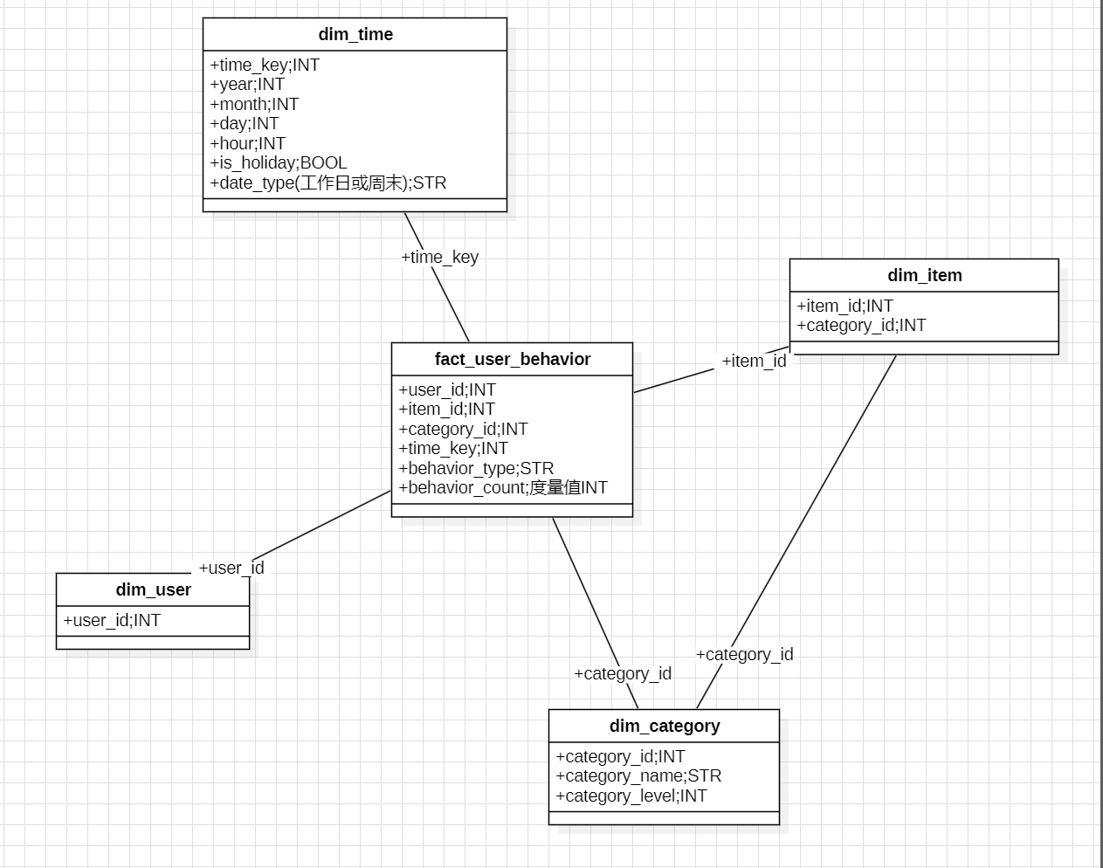
因为天池的数据集商品只有id，所以商品类目这边暂定引入《淘宝商品类目数据集》
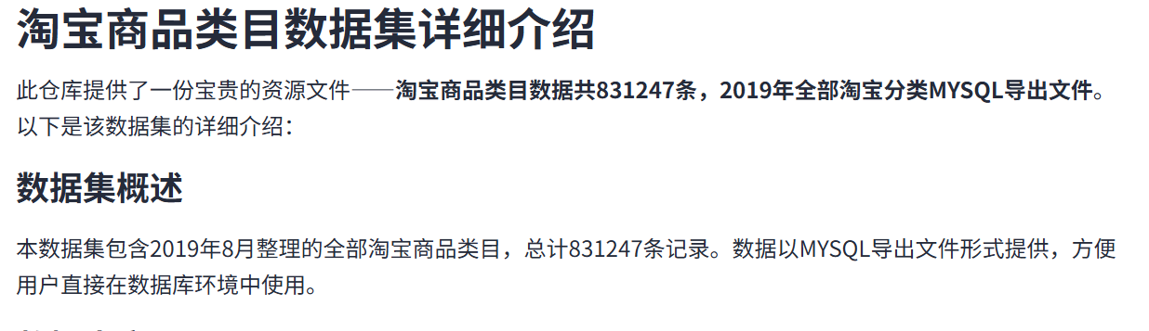
完成对Hadoop集群的配置和初步组建
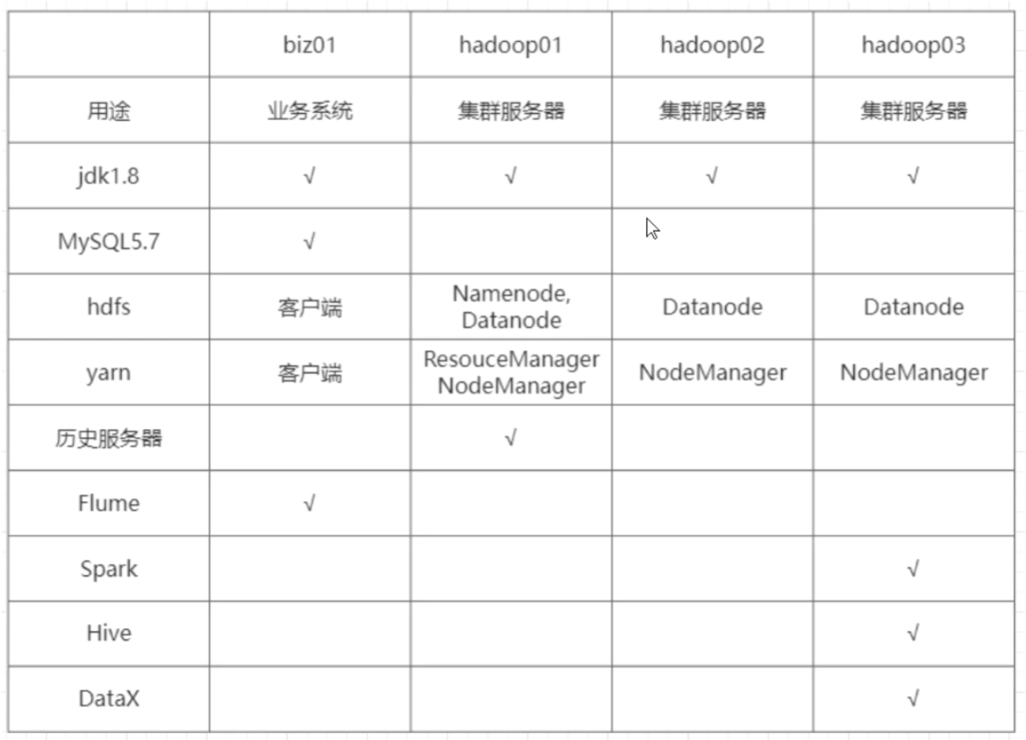
共使用3台虚拟机作为服务端，用windows本机做为客户端
三台centOS虚拟机的角色分配如下
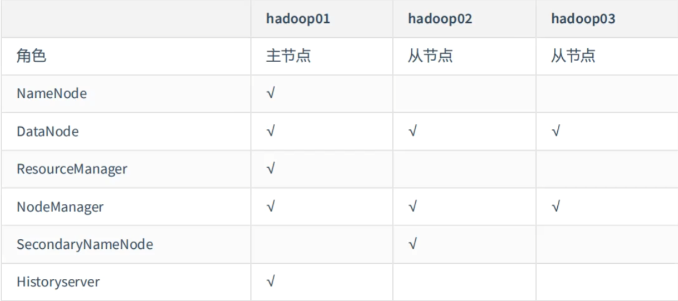
具体ETL等之后的过程还在规划

